**ПРОЕКТ – ПАЗЛ «Функция интеллекта»**

**(Математическая грамотность)**

**Сроки реализации** – 2020 – 2024

**Менеджеры** – **Рожкова Елена Викторовна,** учитель математики

**Ключевые участники**: педагогические работники

**Проблемы:**

* **учителя лицея не включены в понимание значения функциональной грамотности для обеспечения роста качества обучения, повышения мотивации лицеистов к обучению (ведь понятно то, что интересно)**
* **образовательный процесс лицея не обеспечен научно-методической поддержкой в области системной работы по формированию функции успешного интеллекта**

**Цель: для повышения качества образования, уровня мотивации к обучению создать лицейскую систему формирования функциональной грамотности, успешности лицеиста и учителя**

**Задачи**

* + - * Познакомиться с концепцией оценки качества образования PISA разработана на снове

компетентностного подхода

* Провести мониторинг функциональной грамотности обучающихся 6-х классов
* Внести изменения в программы лицейского компонента, способствующие развитию

функциональной грамотности.

**Результаты как конкретная польза для всех субъектов образовательного процесса**

Результатом развития функциональной грамотности является способность применять предметные знания и умения в ситуациях, требующих умения обобщать, размышлять, делать выводы, принимать решения и продуктивно действовать, то есть сформированность основных (базовых) компетенций, названных грамотностями.

**Контроллинг**

Сообразно мировым позициям мы живем в мире нестабильном, неопределенном, сложном и неоднозначном - VUCA-мире. Это непредсказуемый мир, и что грядет завтра, - предсказать невозможно. Метод «Кеневин» как метод оценки задач позволит нам в Программе развития выделить следующие этапы реализации

Этап 1. Хаотичный «действуй – осознай - реагируй», этап создания новых практик, апрель 2020 – апрель 2021

Этап 2. Запутанный «исследуй – осознай - реагируй», этап экспериментов, апрель 2021 – апрель 2022

Этап 3. Сложный упорядоченный «осознай – проанализируй - реагируй», этап отбора и отработки хороших практик, апрель 2022 – апрель 2023

Этап 4. Простой упорядоченный «осознай – категоризируй - реагируй», этап отбора и описания лучших практик, апрель 2023 – апрель 2024

**Описание сути проекта на основе «апгрейда», что дословно означает «повышение класса», а по сути – улучшение чего-либо**

**Функция интеллекта – обеспечение отношений человека с окружающей средой (структурирование отношений между средой и организмом), что идентично определению** функциональной грамотности - способности человека вступать в отношения с внешней средой и умение быстро адаптироваться в изменяющихся условиях, но понятие «функция интеллекта» - шире, поскольку в лицее преобладает ориентация на развитие успешного интеллекта. **Функциональная грамотность** - общеучебная компетенция. Функциональная грамотность - индикатор общественного благополучия. Индикаторы функциональной грамотности – читательская, математическая, **компьютерная, грамотность владения иностранными языками,**     **грамотность действий в чрезвычайных ситуациях**,  **информационная,**    **коммуникативная,**     **грамотность при решении бытовых проблем,**     **правовая и общественно-политическая грамотность.**

**Процессы, которые обеспечивают успешные отношения человека с окружающей средой, которые «запускаются» в образовательный процесс в определенной системе и формируют успешную функцию интеллекта (успешный интеллект Р. Стернберга (аналитические, творческие, практические способности, их адаптация в среде):**

* конкретные процессы сбора, переработки, использования информации через каждую единицу образовательного процесса (урок, внеурочное занятие и т.д.)
* базовые процессы грамотности - читательская, математическая, естественно-научная через предметное обучение; читаем, считаем, наблюдаем
* **финансовая грамотность через** предметное обучение, **внеурочную деятельность**
* деятельностные процессы: **реагирование на изменения окружающей среды (принятие решений), самоорганизация,** способность ставить и изменять цели и задачи собственной деятельности, осуществлять коммуникацию, реализовывать простейшие акты деятельности в ситуации неопределенности, решать проблемы через предметное обучение, **внеурочную деятельность**

**Интерпретация – фундаментальная технология формирования функциональной грамотности в лицее. Интерпретация – это работа мышления, которая состоит в расшифровке смысла, стоящего за очевидным смыслом, в раскрытии уровней значения, заключенных в буквальном значении. Задача интерпретации – извлечение из текста максимума заложенных в него смыслов (или, наоборот, сведение множества возможных вариантов к некоему общему единому смыслу)**

**Данный проект разрабатывается на примере формирования математической грамотности**

Результаты оценки качества российского образования, с помощью международныого сравнительного исследования, выявили особенности подготовки российских школьников. Демонстрируя традиционно высокий уровень "классической" академической подготовки, российские школьники испытывают затруднения с применением знаний в реальных или незнакомых ситуациях при решении практических задач.

Концепция оценки качества образования PISA разработана на основе компетентностного подхода, что сделало эту программу востребованным мониторинговым исследованием. Показателями результатов обучения выступают не степень освоения учебных программ, а способность применять предметные знания и умения в ситуациях, требующих умения обобщать, размышлять, делать выводы, принимать решения и продуктивно действовать, то есть сформированность основных (базовых) компетенций, названных грамотностями.

Математическая грамотность включает в себя, в первую очередь, умение самостоятельно распознать проблему и выбрать математические средства ее решения, умение самостоятельно оценить полученный результат и предъявить его в подходящей форме, уметь проанализировать заданную практическую ситуацию, извлечь из текста задачи нужную информацию, понять предложенный алгоритм. Ученик должен осуществлять математические рассуждения, использовать математические понятия, процедуры, факты и инструменты, чтобы описать, объяснить и предсказать явления, высказывать хорошо обоснованные суждения и принимать решения. Важно не то, насколько выучил математику ученик, а то, насколько оперативно он выбирает нужный, иногда очень простой способ решения.

Для проведения проверки математической грамотности были выделены три направления: виды деятельности, содержание, ситуации.

**Виды деятельности**

Задания, используемые в исследовании, группируются вокруг трех уровней компетентности. Первый – воспроизведение – включает проверку определений или простых вычислений, характерных для обычной проверки математической подготовки учащихся. Второй – установление связей – требует интеграции математических фактов и методов для решения явно сформулированных и до некоторой степени знакомых математических задач. Третий – размышления – включает проверку математического мышления, умения обобщать, глубоко понимать, использовать интуицию, анализировать предложенную ситуацию для выделения в ней проблемы, которая решается средствами математики, и формулирования этой проблемы.

**Содержание**

Содержание проверки в данном исследовании группируется вокруг некоторых общих явлений или типов проблем, которые возникают при рассмотрении этих явлений, в качестве которых предлагаются следующие: количество, пространство и форма, изменение и зависимости, неопределенность.

**Ситуации**

Один из важных аспектов математической грамотности – это применение математики в различных ситуациях, связанных с личной и школьной жизнью, местным обществом, общественной жизнью, работой и отдыхом. Виды математической деятельности Проверочные задания создаются с таким расчетом, чтобы группироваться вокруг общеучебных математических видов деятельности, которые присутствуют на всех этапах обучения:

1. Математическое мышление и рассуждения, включающие постановку вопросов, характерных для математики ("Имеется ли …?", "Если это так, то сколько…?", "Как это найти …?"); знание характера ответов, которые предлагает математика для таких вопросов; дифференциацию различных типов утверждений (определений, теорем, предположений, гипотез, примеров, условных утверждений); понимание и использование возможностей и ограничений математических понятий.

2. Математическая аргументация, которая включает знание того, что представляют собой математические доказательства и их отличие от других типов математических рассуждений; следование и оценку цепочки математических аргументов различного типа; обладание эвристическим чувством ("что может или не может случиться и почему"); создание математических аргументов.

3. Коммуникативные математические умения, которые включают выражение в письменной или устной форме своих мыслей, связанных с математическим содержанием; понимание письменных или устных математических утверждений, высказанных другими.

4. Моделирование, которое включает структурирование предложенной ситуации таким образом, чтобы ее можно было моделировать; перевод реальной ситуации в математическую структуру; интерпретация математической модели с учетом реальной ситуации; работа с математической моделью; оценка правильности модели; размышления, анализ, критика модели и полученных результатов; запись, характеризующую модель и полученные результаты (включая ограничения полученных результатов); систематический контроль процесса моделирования.

5. Постановка и решение проблем, включающие постановку, формулировку и определение различных математических проблем (например, чисто математические, прикладные, открытые и закрытые) и решение с помощью различных способов разнообразных математических проблем.

6. Представление имеющихся данных в различной форме, включающее декодирование или, наоборот, кодирование данных, перевод, интерпретация, различение и определение зависимости между различными формами представления математических объектов или ситуаций; выбор или переход от одной формы к другой форме представления данных, соответствующей условию задачи.

7. Использование технических средств, включающее знание и умение использовать различные средства и инструменты, которые могут способствовать активности математической деятельности; знание ограничений таких средств и инструментов.

Для описания уровней математической компетентности в исследовании выделены соответствующие им виды деятельности: а) воспроизведение, определения и вычисления; б) связи и интеграция, необходимые для решения проблемы; в) математизация, математическое мышление, обобщение и интуиция.

**Математическое содержание**

Фундаментальные математические идеи - это группа взаимосвязанных общих математических понятий, которые характеризуют свойства объектов и явлений живой и неживой природы и, тем самым, способствуют пониманию роли математики в постижении окружающей действительности и ее изменении. В качестве таких идей в исследовании выбраны следующие: изменение и рост, пространство и форма, неопределенность, количественные рассуждения. Содержание проверки отбирается таким образом, чтобы концентрироваться не вокруг традиционных вопросов курса математики, а вокруг этих фундаментальных идей.

**Оценка математической грамотности в исследовании**

В исследовании используются различные формы заданий. Более простые виды деятельности проверяются с помощью заданий с выбором ответа. Для более сложных видов – используются задания со свободным ответом. В этих заданиях от учащихся чаще всего требуется привести решение или дать объяснение полученного ответа. Такие задания позволяют школьникам показать свои возможности посредством выбранного ими способа решения и приведенных обоснований.

**Конструирование задач в формате РISА в рамках урочной и внеурочной деятельности.**

Специфика задач PISA в основном заключается в том, что условия и вопросы заданы как самостоятельные и на первый взгляд не связаны друг с другом. Связать условия и вопросы – задача ученика. Для подобного "связывания" необходимо привлечение личного опыта, дополнительной информации, необходима работа с контекстом. Отсюда и дизайн задач PISA – они чаще всего представляют собой описание ситуации (кейс), взятые из реальной жизненной практики. Ни условия задачи, ни форма вопроса не привязаны жестко к предметной ситуации. Напротив, перевод жизненной ситуации в предметную и составляет трудность задач. Каждая задача – ситуация, случай, требующие решения. Вопрос и условия задачи соотносятся с личным опытом, дополнительной информацией из других разделов, следовательно, задачи PISA являются интегрированными. Составляя задачи в формате PISA, необходимо учитывать их следующие признаки:

• условия представлены в зашумленном виде, есть условия, которые не требуются для ответа на вопрос;

• много лишних деталей, а часть необходимой информации может отсутствовать, она обнаруживается, например в вопросе;

• необходимая информация представлена в разных форматах (текст, графики, таблицы, справочники, собственные знания);

• необходимая информация задана в логике отнесения ее не к конкретному предмету (учебному или научному), а к конкретной жизненной ситуации;

• форма требуемого ответа не задана или задана в зашумленной форме. Ответ, согласно вопросу, должен соответствовать требованиям, которые также не были сформулированы четко. Задания в формате PISA позволяют учителю решить одновременно несколько задач:

• оценить уровень развития читательской компетенции учащихся, т.е. насколько ученик в состоянии разобраться в тексте и и из него необходимую информацию;

• оценить уровень развития предметных знаний и умений;

• оценить уровень развития общеучебных умений и навыков (интеллектуальных, познавательных, культуру письменной и устной речи и т.д.);

• оценить способность самостоятельно приобретать знания и выбирать способы деятельности, необходимые для успешной адаптации в современном мире, т. е. результативно действовать в нестандартных ситуациях;

• формировать познавательный интерес к предмету через развитие исследовательской компетенции;

• способствовать сравнению прогресса учащихся в отношении каждого учебного предмета и образования в целом;

• определять пути для понижения различий между текущими и ожидаемыми результатами.

В лицее формирование математической грамотности ведется в соответствии с поэтапным развитием различных умений, составляющих основу математической грамотности, в зависимости от возраста обучающихся. В учебный план лицейского компонента включены программы.

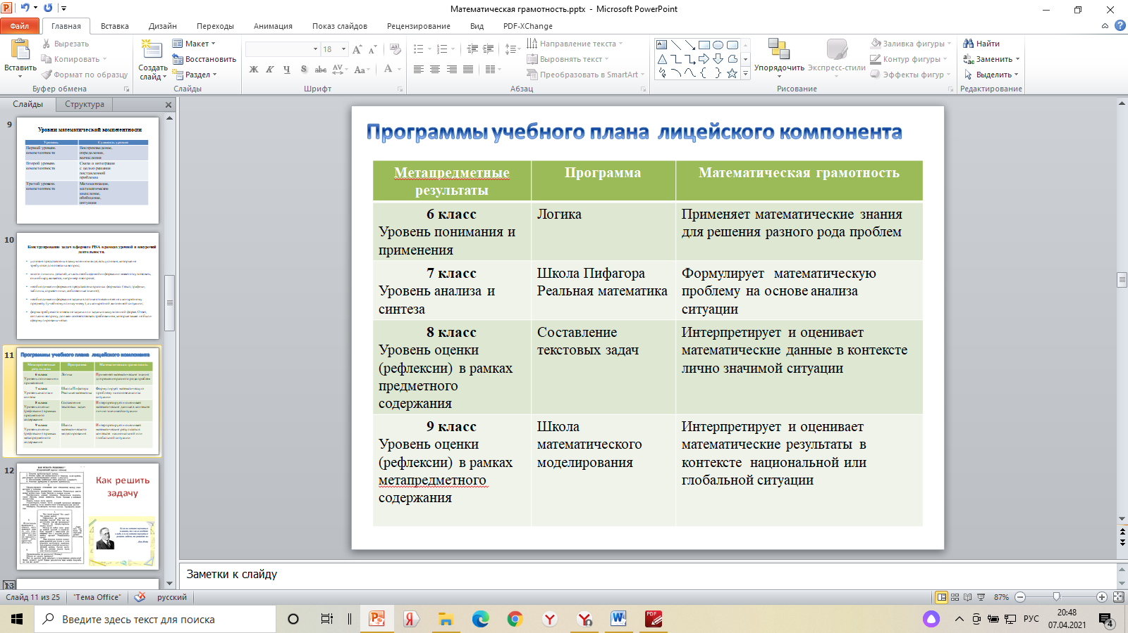

Для решения задач, формирующих математическую грамотность за основу берем алгоритм решения задач Пойа. Таблица содержит ряд вопросов, которые должен задавать учитель (ученик) на каждом этапе, для понимания условия задачи и поиска ее решения.

**План работы на 2020-2021 учебный год**

|  |  |  |
| --- | --- | --- |
| **Время** | **Что** | **Ответственный** |
| Январь, 2020 год | Изучение концепции оценки качества образования PISA разработана на снове компетентностного подхода | Рожкова Е.В.  Бутко А.А.  Салыкина Л.И. |
| Сентябрь, 2020 год | Мастер-класс «Логика как математическая основа для интеллекта» | Яковчук И.А. |
| В течение года | Участие педагогических работников в вебинарах, семинарах по теме «Функциональная грамотность» | |
| Февраль, 2021 год | Изучение состояния по базовым процессам функциональной грамотности в 6 классе | Тюкавкина М.Г., Вересова Н.В., Рожкова Е.В. |
| Март, 2021 | Семинар «SMART –education в лицее или путь лицеиста в образовании – 2024»  Кластер «Сопровождение»  Консультации по интерпретации задачи как интеллектуального агента на уроках математики | Рожкова Е.В.  Яковчук И.А.  Бутко А.А. |
| Апрель, 2021 год | Коучинговый подход как тренд и ресурс формирования функциональной грамотности обучающегося и педагога  в МБОУ «Лицей №1» | Рожкова Е.В.  Яковчук И.А.  Бутко А.А. |
| Июнь, 2021 год | Разработка банка задач, формата PISA | Рожкова Е.В.  Яковчук И.А.  Бутко А.А. |

**Список использованной литературы**

1. Епишева О.Б. Технология обучения математике на основе деятельностного подхода: Кн. для учителя / О.Б. Епишева. – М.: Просвещение, 2008
2. Якиманская И.С. Личностно-ориентированное обучение в современной школе / И.С. Якиманская. - М.: Сентябрь, 1996
3. Рекомендации для образовательных организаций по использованию инструментария международного исследования качества подготовки обучающихся (pisa) в образовательной деятельности, ГАУ ДПО "ВГАПО", Волгоград, 2019 год